СТАТЬЯ В БЛОГ: «КАКУЮ ПИЖАМУ ЛУЧШЕ ВЫБРАТЬ ДЛЯ ПОДАРКА?»
ЗАДАНИЕ
Задача | Дополнительные требования | Используемые ключи
Язык написания – русский  Назначение – статья в блог для интернет-магазина http://relish.com.ua/ с использованием ключевых слов.  Статья на основе плана, предоставленного заказчиком | Использовать перелинковку с моделями из каталога: http://relish.com.ua/pizhamy-zhenskie.html  Сопроводить текст картинками из каталога магазина. | Женская пижама  Купить женскую пижаму  Шелковая пижама  Пижама из хлопка  Пижама из вискозы

ТЕЛО СТАТЬИ

Какую пижаму выбрать для подарка?

На подарок для девушки возлагается ответственная миссия – он должен порадовать, удивить, поднять настроение. Женская пижама – именно такой презент.
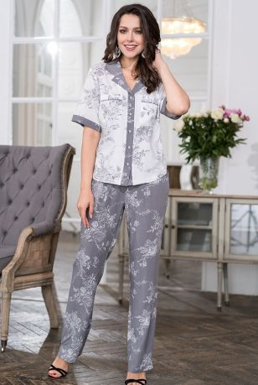
Естественно, нельзя взять с полки первую попавшуюся женскую пижаму. Если вы на самом деле хотите, чтобы подарок вызывал радость, а его использование приносило удовольствие, при его выборе стоит придерживаться некоторых моментов.

Почему пижама – отличный подарок?

Одежда для сна не входит в список самых популярных подарков для девушек. Этот факт уже делает женскую пижаму оригинальным и неожиданным презентом. Также, такой сюрприз будет оценен по достоинству по ряду причин:
- Улучшает качество сна. Эта ночная одежда не перекручивается, не сковывает движения, согревает и впитывает влагу.
- Удобство. В ней не так холодно вставать с кровати в прохладной комнате, а если нужно ночью попить водички или сходить в туалет, то не обязательно надевать халат.
- Дарит чувство защищенности. Сама по себе такая одежда для сна ассоциируется с детством и родительской защитой. Надетая пижама моментально дарит чувство защиты и покоя – это хорошо сказывается на качестве сна.
- Повышает уровень сексуальности в глазах партнера. По исследованиям британских ученых, 33% мужчин считают женщин в них сексуально привлекательными.



Учитываем повод и условия дарения

Прежде, чем купить женскую пижаму на подарок, стоит задуматься: «Будет ли она действительно уместной?» Ведь ночная одежда – это вещь личная, интимная.
Кто может купить?
В числе этих людей – родители, дети, сестра, муж или парень. Близкие родственники (дяди, тети, братья, крестные) могут также преподносить такой презент, но только девочке-подростку.
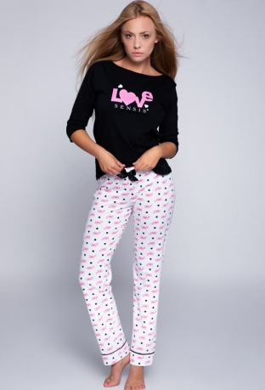
Подругам стоит быть аккуратными в выборе. Обязательно стоит учитывать степень близости. Если вы – лучшие подруги уже много лет, знаете друг друга как сестры, эту одежду преподносить можно. В других случаях лучше поискать презент-альтернативу, чтобы не обидеть одариваемую неудачно подобранным фасоном, размером или расцветкой.
Не стоит выбирать ее в качестве подарка коллегам по работе, соседям. Категорически нельзя дарить руководителям или людям выше вас по рангу (преподаватели, тренера, врачи). Особо неуместным будет такой подарок замужней женщине от знакомого мужчины.
По какому поводу можно подарить?
В качестве подарка пижама отлична для любого праздника, но особо актуальна на Новый год, Рождество или День Рождения. Дело в том, что эта одежда ассоциируется с домашним уютом и семейной атмосферой. А ведь именно этим пропитаны перечисленные праздники!
Также ее можно преподнести по случаю переезда на новое жилье или отправления в командировку, путешествие, дальнюю поездку.

Самый ответственный момент в дарении – ее выбор

Выбор модели женской пижамы – главная задача перед покупкой. Для этого необходимо учитывать несколько моментов: модель, материал, расцветка, размер, сезонность.
Модель или вид
Выбор модели во многом зависит от возраста одариваемой и сезонности. На лето стоит присматривать модели с маечками и шортами из легких материалов (например, шелка или атласа), на зиму – более теплые модели со штанами и кофтами из хлопка.
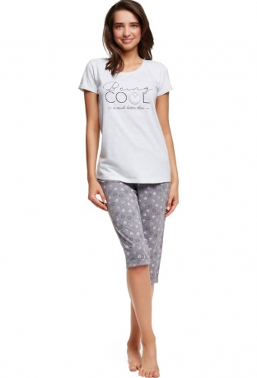
Выбирая пижаму, учитывайте характер и возраст одариваемой. Если девушка молодая и веселая, ей можно преподнести модель яркой расцветки или с необычными рисунками, также стоит присмотреться к необычным формам и дизайнам. Для женщин, а также сдержанных девушек подойдут классические модели в сдержанных цветах и с минимумом декора.
Материал
Обязательное условие качественной пижамы – натуральность материала. Тогда она будет приятной к телу, хорошо пропускать воздух и отлично впитывать влагу.
В основном их изготовляют из: шелка, хлопка, вискозы, сатина, бамбука. Самым большим спросом пользуется изготовленная из шелка, хлопка и вискозы.
Шелковая пижама – это элегантная одежда для сна летом или в жаркой, хорошо отапливаемой зимой спальне. Она приятная к телу, не мнется, не накапливает статическое электричество. Помимо этого, она дополнительно заботиться о здоровье своей обладательницы – входящий в состав шелка фибрион замедляет процессы старения и положительно виляет на кожу. Шелковая пижама имеет богатый блеск, выглядит изысканно и роскошно. Ее лучше всего презентовать романтичной натуре, которая любит стильно одеваться, предпочитает утонченные аксессуары и сексуальные наряды.

Пижама из хлопка очень нежная, отлично впитывает влагу. Она отлично подходит для сна как летом (шорты и майка), так и зимой (кофта и штаны). В основном она имеет легкие, простые фасоны, оригинальные расцветки – ее можно выбирать для молодой и веселой девчонки.
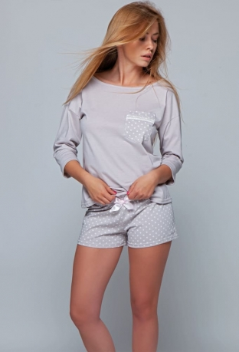
Пижама из вискозы больше подходит для летнего сна. Она очень практична в использовании, не уступаем по своим качествам шелковой. Пижамы из вискозы бывают различных вариантов дизайна, расцветок и форм. Поэтому среди них можно найти нежные варианты для романтичных натур, яркие и неординарные – для озорных и веселых.
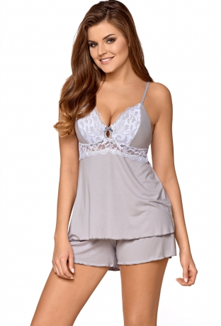
Размеры
От размеров зависит не только качество сна (маленькая пижама будет сковывать движения, большая – собираться складками), но и внешний вид обладательницы. Чтобы угадать, достаточно знать или объемы фигуры получательницы (охват талии, груди, бедер, рост), или размер одежды. Если боитесь, что она не подойдет, сохраните чек (в этом случае приобретенную модель можно будет заменить на нужный размер).

Преподносим правильно и со вкусом

Естественно, дарить пижаму следует не распакованной из заводской упаковки. Для красоты и создания праздничного настроения ее можно поместить в элегантный подарочный пакет или дорогую крафтовую бумагу. Но какой вариант упаковки вы не выберите, поверьте, такой презент принесет радость, восторг и будет оценен по достоинству.
